**江苏省仪征中学2022-2023学年度第一学期高二历史导学案**

**第17课 中国古代的户籍制度与社会治理**

研制人：刘明森 审核人：张志强

班级：____________姓名：____________学号：__________授课日期：__________

**【时空坐标】**

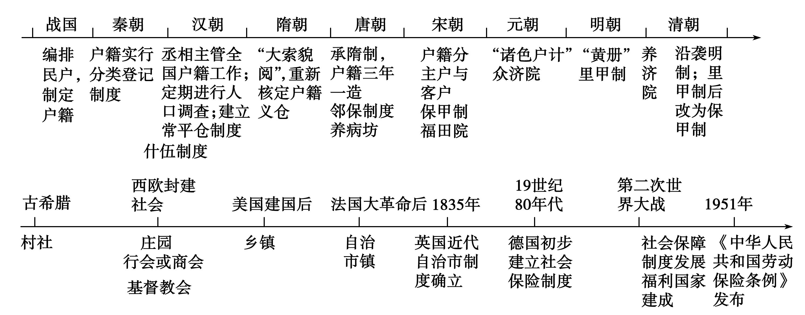

**【单元概述】**

中国古代的基层治理以户籍管理与基层组织构建为基础，户籍的编制与管理一般以基层组织为单位进行，既保证赋役征发，也维护社会稳定。中国古代的社会保障主要由政府主导，社会参与。在封建社会后期，宗族及社会公益性组织的作用越来越大。西欧中古时期的基层治理以庄园和城市为中心，近代以来也一直强调基层自治。现代发达国家基本构建起了完善的社会保障体系，保证了社会的稳定与发展。中国也逐渐建立起了具有中国特色的社会保障制度。

**【目标展示】**

|  |  |
| --- | --- |
| 课  程  标  准 | 了解中国古代以赋役征发为首要目的的户籍制度，以及有代表性的基层管理组织；知道中国古代王朝在社会救济和优抚方面采取的重要措施。 |
| 问  题  导  引 | 1.中国古代户籍制度演变的历程。(史料实证)  2．中国古代基层组织演变的历程。(史料实证)  3．中国古代基层社会治理演变的历程。(史料实证)  4．中国古代社会救济与优抚政策演变的历程。(史料实证) |
| 历  史  时  空 |  |

**【拓展提升】**

1.全面认识西汉的编户制度

(1)含义：西汉政府为控制人口流动和确保赋税征收，把民户按年龄、性别、土地财产等情况，详细登记在户籍上，这种造册登记户口的办法称为编户制度。

(2)对编户的限制：编户不得无故迁移，如果擅自流亡，抓到就要被罚作官奴。

(3)编户农民的负担：主要有田租(即土地税)、算赋和口赋(即人头税)、更赋、徭役和兵役等。

(4)特点：既是行政管理制度，又是赋税制度。

(5)影响

①对西汉的经济恢复起到过重要作用。

②它的实行标志着我国古代完整的赋税徭役制度正式形成。

③强化了对人民的控制；编户齐民赋税沉重，严重影响了正常的农业生产和人民的生活。

2.隋文帝时开展大索貌阅，按照户籍簿上登记的姓名、性别、年龄和本人体态相貌进行查对，核验是否虚报年龄，有无诈称老小。

3.“主户”和“客户”

主户是指纳入户口版籍，占有土地向官府缴纳“两税”的人户。客户是指“借人之牛，受人之土，佣而耕者”。主客户的划分表明人身依附关系的减弱，利于人口流动。

4.明朝政府依据黄册向人民征收赋役，因此，又叫“赋役黄册”。明政府对编造黄册很重视，规定发给各户的表册，必须由本人填写，或本户自报请人代写，如有隐瞒作弊，家长处死，家属流放化外。明初黄册的编造，奠定了明朝的户籍制度，加强了对户口的控制。

5.保甲制度是中国封建王朝时代长期延续的一种社会统治手段，它的最本质特征是以“户”(家庭)为社会组织的基本单位，而不同于西方的以个人为单位。儒家的政治学说是把国家关系和宗法关系融合为一，家族观念被纳入君统观念之中。统治者通过保甲制度建立起了封建王朝对全国的严密控制。

6.古代社会保障制度特征总结

(1)整体保障水平较为低下，覆盖面较广。

(2)具有规范化法律性质的社会保障制度。

(3)保障待遇存在较大的差距，这点在养老保障中体现的最为明显。

(4)社会保障水平与综合国力相互影响。

(5)社会保障的水平受最高统治者的意志影响。

7.中国古代户籍管理、社会治理与优抚政策

（1）户籍管理的沿革

①战国：开始建立户籍制度。

②秦汉：秦朝实行分类登记制度，汉朝从中央到地方都有专人管理。

③隋唐：隋朝实行“大索貌阅”，严防不实，唐承隋制。

④宋：户籍分主户和客户。

⑤元明清：元明按职业定户籍，清袭明制，但管理趋向松弛。

（2）社会治理：县是最基层行政机构。

①秦汉：实行乡里制度，建立什伍组织。

②唐宋：唐实行邻保制度，宋实行保甲制。

③明清：明实行十家牌法，清实行保甲制。

（3）优抚政策

①特点：政府是主体，民间为辅助。

②发展：宋朝以后，宗族内救助活动兴起，明清开始出现慈善组织。

**【史料探究】**

探究主题　中国古代的户籍制度与社会治理的演变历程(史料实证、历史解释)

史料一　户籍制度萌芽于商朝，据殷墟卜辞中记载商朝已经有了征派民力共耕公田的籍田之制。战国时期，商鞅将户籍制度发展为“什伍连坐”法。两汉时期，口赋和算赋(人头税)是国家财政收入的一项主要来源，兵役与徭役则是国家要求每个丁男承担的重负，为此，两汉政权一直实行编户齐民制度。编户齐民制度的形成与完善，使大量的民户时时处在封建国家政权的直接控制之下……唐安史之乱后，土地兼并盛行，政府的财政收入与徭役来源日益枯竭，为了解决危机，唐政府改革征税制度，不以户籍及其登记内容而以土地和财产的多寡为征税依据。明洪武年间，政府进行了全国范围的土地清丈和地籍整理运动，编制鱼鳞图册，地籍与户籍彼此独立。万历年间，张居正推行一条鞭法，使身丁税与户籍相分离。从此，地籍便成为统治者征收赋税的主要依据，而户籍的作用则退居其次了。清政府下令彻底废除人丁编审，传统户籍管理制度正式退出历史舞台。

——节选自《中国户籍制度的历史考》

探究1：根据史料一并结合所学知识，概括中国古代户籍制度的主要功能并分析其原因。

【拓展】中国古代户籍的特征

(1)地域性。在农业社会，以土地为主的生产经营和自给自足的生活方式本来就具有制约人口流动的客观条件，而严格的户籍管理制度又从外部加强了这种安土重迁的特征。

(2)等级性。反映在户籍上是在中国传统社会曾出现过特权户种、民籍户种和贱籍户种等类别，这几种户籍地位逐级降低，界线分明。

(3)世袭性。同人口的地域流动一样，人口的等级、职业也被户籍标记得清清楚楚；不同等级、职业间的流动受到制约，户籍是世袭的。

(4)被赋予社会治安职能。在中国历史上，政府通过户口管理对人口活动进行控制和制约。

史料二　在古代中国，县以下基层社会，由具有强烈自治色彩的家族、宗族、乡族等组织系列(里社保甲与行会等亦均以家族、宗族等实体组成)在行政司法、经济活动、精神生活等方面，成为国家末端政权的补充，起到所谓“结构——功能替代物”的作用。 费正清曾说：“政府统治的活动可以区别为两类，一类是往下只到地方县一级的正规官僚机构的活动，另一类是由各地缙绅之家进行领导和施加影响的非正规的网状系统的活动”，“地方长官是中央政府任命的该地唯一代表。这种表面地位造成的结果，就是地方长官只有在与当地士绅头面人物的密切合作下，才能做他的工作。”

——摘编自张研、牛贯杰《清史十五讲》

探究2：根据史料二，归纳古代中国基层治理的特点，并结合所学知识分析其历史意义。

【拓展】中国传统乡村社会治理的优点

第一，从乡村社会治理的历史脉络上来看，历史上尽管乡里制度名称繁多，各个朝代有着不同的称谓，譬如乡遂制、乡里制、乡亭制、里甲制、保甲制等，但乡里制度是一脉相承有所遵循的，它始终是作为乡村社会管理的组织制度而存在。

第二，从乡村社会治理的主体上来看，传统乡村社会治理是一种整体性治理，中央政府、地方政府、士绅精英与村民群体共同致力于乡村社会秩序的稳定和生产的发展，有利于克服政府单一主体“碎片化”治理带来的各种缺陷，提高了乡村社会的管理绩效。

第三，从乡村社会治理的制度网络上来看，土地制度、户籍制度和科举制度是国家层面形成的制度体系，而宗族制度和乡规民约则是乡村社会自我管理机制，其共同贯穿于乡村社会管理过程始终，对乡村社会的运行和稳定具有重要影响。

史料三　周代开始，中央政府经常派出使者“分行四方，延问疾苦”，以便及时“赈济百姓”。汉代各级政府与扶贫相关的财政事权就包括了收养孤儿、贩恤鳏寡、救疾医病、放赈救灾、助贷贫民、协助生产等十多项。汉代限民田，曹魏屯田制，北魏隋唐均田制，都是努力把人民和土地结合起来，帮助人民生产自救；另一方面则对农民生产提供帮助，如大兴水利、提供种子农具的贷款、编制农书等等。魏晋南北朝时期，出现了独孤园等恤养老幼贫疾的常设机构。中唐时，刘晏强调国家赈济要适当：“赈给少则不足活人，活人多则阙国用，国用阙则复重敛矣。”唐宋时期，政府针对各种贫弱对象，都设立了专门的救助机构，这些措施为元明清历代所继承，并有新的发展。

——摘编自史卫《古代财政与扶贫》

探究3：根据史料三并结合所学知识，概括中国古代扶贫措施的特点。

【拓展】中国古代救济和优抚政策的特点

(1)历代社会救济的主体是政府，民间组织处于辅助地位。

(2)政府制定相关法律和制度，并设立专门机构实施救助，体现出一定的社会文明。如汉朝建立常平仓制度；明朝《大明律》对救助鳏寡孤独有专门的律条规定；政府设有收容贫老孤儿和乞讨流浪人员的专门机构，如唐朝的养病坊、明清的养济院。

(3)社会救济方式多种多样。如政府设专门机构实施救助；宗族内部救济；慈善机构实施救济。

(4)封建时代的社会救济主要由政府实施。宋朝以后，宗族慈善组织的作用逐渐增大。

(5)政府救济的重点在救灾，核心在于保证粮食供应；社会力量的救济活动侧重于日常生活中的赈济。

**【反思感悟】**

**江苏省仪征中学2022-2023学年度第一学期高二历史学科作业**

**第17课 中国古代的户籍制度与社会治理**

研制人：杨轻抒 审核人：张志强

班级：________姓名：________学号：________时间：________作业时长：30分钟

**一、选择题**

1．(2021·山东济南)汉简《二年律令·户律》中对于户籍登记有着严密的规定。每户户主、家庭成员、姓名、性别、年龄及其承担的徭役和人口税都要翔实登记。文帝以后，又增加了籍贯、住址、身份、相貌、身高、残疾和财富情况等。这些严密的登记管理

A．旨在抑制土地兼并　 B．以儒家思想为指导

C．利于政府赋役征收　 D．强化重农抑商政策

2．(2021·福建厦门)隋炀帝时期，人口统计数据最高接近九百万户；唐高祖武德年间，人口统计数据下降到二百万户；到了唐太宗的鼎盛时期，全国的统计数据也只有三百万户。根据以上人口统计数据变化可推知

A．隋末农民战争使人口大量损失

B．唐朝户籍管理制度效率低下

C．史书对贞观之治多有溢美之词

D．唐朝农业生产出现严重倒退

3．(2021·宁夏期中)明初以职业定户籍，分民户、军户、匠户等若干类别。军户、匠户、灶户(煮盐户)等户籍世代相袭，不得更换户别。这一措施有利于

A．抑制土地兼并　 B．促成社会分化

C．发展商品经济　 D．加强社会控制

4．(2021·广西期中)秦统一后，在各乡设置“三老”，掌管对乡民的法制、耕战和尊卑教育，凡有忠孝节义可为民效法者，都“旌表其门，以为倡导”。这表明秦朝

A．最基层行政组织职能加强

B．以纲常为统一的社会伦理

C．重视用教化加强基层治理

D．以儒学作为主要教育内容

5．(2021·贵州贵阳)据研究发现，明清时期国家主要通过宗族、乡里组织、士绅阶层对乡村进行治理，基层社会的自治化倾向越来越强。这表明

A．乡里组织是明清时期成立的乡村自治组织

B．国家政治体制上的中央集权被严重弱化

C．国家控制与乡村自我管理相结合，共同维护基层社会秩序

D．宗族、士绅阶层成为动摇封建统治的重要力量

6．(2021·山东期末)明代社会保障制度分为荒政制度、济贫制度、养老制度和抚恤制度，具有以养为主，兼以教化的特点。政府还设置常设机构对鰥寡孤独和民间丧葬进行救助。这些做法

A．反映出社会保障形势的严峻

B．有利于维护社会秩序的稳定

C．背离了儒家为政以德的思想

D．杜绝了荒年民不聊生的现象

7．(2021·山东期末)秦汉时期按户征收的户税包括：一是按户征收的“户赋”；二是按户征收的“户刍”。户赋征收的形式是实物，户刍征收的形式是钱币，其物质形态虽有不同，但性质都是以户为单位，按户征收。这表明，秦汉时期

A．小农经济逐渐确立

B．国家户籍制度相对严密

C．依靠赋役剥削人民

D．佃户人身依附关系减弱

8．(2021·天津期中)西汉初年继承秦朝分类登记户籍的做法，在特殊户籍中，有“宦籍”、“宗族籍”及“市籍”等名目。但也增加了封通侯(侯爵的最高一级)者的“通侯籍”、诸侯的“侯籍”等名目。这一变化反映了当时

A．户籍的分类更为杂乱

B．地方行政制度的演变

C．对民众人身控制加强

D．人民的赋税负担加重

9．(2021·河北期中)明代户籍册称“黄册”，其编成后，抄成4份，县、府、布政司各存一份，一份呈户部，以黄纸封面，10年一修。“黄册”

A．适应了摊丁入亩的需要

B．编制以里甲制为基础

C．分别按主户与客户编辑

D．分成黄籍和白籍两类

10．(2021·河南期中)秦代乡里制度逐渐定型，县的基层分为若干乡，乡下有里，里下有什伍组织，乡里组织拥有选举教化、督催赋税、摊派力役、维持治安、兼理司法等职权。这反映出秦代

A．农村基层实行地方自治

B．乡里组织兼有行政与宗法职能

C．乡官由政府来直接任命

D．乡里属于社会经济组织

11．(2021·山东威海)明朝法律明确规定，凡“户婚、田土、斗殴、窃盗”等涉及基层民事关系、经济纠纷、风俗教化等乡里社会事务，都必须由里甲制中的乡官处理解决，而不许径直告官。这表明中国古代乡里基层组织的特点是

A．严密性　　　　　 B．独立性

C．灵活性　 D．创新性

12．(2021·北京顺义)《大明律》规定：凡鳏寡孤独及笃疾之人，贫穷无亲属依倚，不能自存，所在官司应收养而不收养者，杖六十；若应给衣粮而官吏克减者，以监守自盗论。这主要反映了明朝

A．以法律形式规定对贫苦之人进行救助

B．贫苦无依之人与朝廷官员矛盾尖锐

C．真正解决了贫苦无依之人的温饱问题

D．《大明律》以严刑峻法维护其统治

13．(2021·山东济南)在清代，各种善会善堂多是官倡民办，由各姓族绅集资，共同管理。此外，还有许多共营水利、共营墟市码头、共营贸易等。这反映了

A．政府主导是社会救济的主要特点

B．政府对基层管理松弛

C．民间力量承担着重要的社会功能

D．已经出现公有制雏形

14．(2021·山东期末)中国历代都设立了不少义仓、常平仓和惠民仓等。义仓属于地方性济民救灾设施，常平仓由朝廷兴办，另有惠民仓作为辅助之用，又设广惠仓以赈灾济民。由此可知，中国古代

A．以民间救济为主　 B．人民社会福利完善

C．仓储制度集权化　 D．社会救济方式多样

★15．(2021·山西太原)东晋政府对南方土著居民以“黄籍”进行登记，对从北方南渡而来的侨居的州、郡、县人口以“白籍”进行登记，不向白籍人口征发赋役。东晋后期和南朝时期，政府不时将侨居户口编入所居郡县户籍，使白籍人口土著化，并承担赋役。这说明

A．经济重心已经转移到了南方

B．少数民族逐渐封建化

C．社会动荡需要加强中央集权

D．户籍为赋役征发服务

★16．(2021·贵州贵阳)《大明会典》载：“凡军、民、医、匠、阴阳诸色人户，许各以原报抄籍为定，不许妄行变乱，违者治罪，仍从原籍。”还规定：“若诈冒脱免，避重就轻者，杖八十。其官司妄准脱免及变乱叛籍者，罪同。”明朝此规定意在

A．变革元朝的户籍制度

B．实行严格的等级制度

C．规范户籍登记与管理

D．严格限制人身自由

**二、非选择题**

17．阅读材料，完成下列要求。

材料一　由唐入宋，……经过五代的厮杀，门阀世族土崩瓦解，消失于历史烟尘之中。从前的贱民，不管是部曲，还是奴婢，获得良民的身份，纳入国家的编户齐民。宋朝的户籍制度也不再将国民区分为“良民”与“贱民”，而是根据居城或居乡，划为“坊郭户”与“乡村户”，这是中国历史上最早的城市居民户口。又根据居民有无不动产，划分“主户”与“客户”，再以家庭财产之多寡，将主户划为不同户等。宋朝的税制，完成了从以人头税为主到以财产税为主的转变。建立在“均产”理想上的“租庸调”此时已退出历史舞台，代之“以贫富为差”的“两税法”，上等户纳税多，下等户纳税少，客户由于没有田产，则不用缴税。户籍对于老百姓的人身束缚，也正在减弱中。宋代商品经济发达，宁静而安定的小农社会秩序已被打破，农民弃耕从商的事很常见。客户没有田产，更不会被束缚在土地上，“一失抚存，明年必去而之他”。城市中的流动人口更多，如建康府曾为“留都之地，四方失所流徙之民，往往多聚于此，皆无作业”。宋朝户籍管理规定，一个人移居到一个地方生活一年以上，便可获得当地户口。

材料二　朱元璋严禁农人弃耕从商，令民专守田业，“市村绝不许有逸夫”，否则，“逸民处死，里甲四邻化外之迁”。朱元璋重建了一个以小农为本的宁静秩序。体现在户籍制度上，明政府将全国户口按照职业分工，划为民户、军户、匠户等籍，民户务农，并向国家纳农业税、服徭役。各色户籍世袭职业，不容更改。朱元璋以明代元，于洪武二年下诏：“凡军、民、医、匠、阴阳诸色人户，许各以原报抄籍为定，不得妄行变乱，违者治罪，仍从原籍。”户籍登记完全照抄元朝的“诸色户计”。次年，朱元璋下令进行全国人口普查，登记造册，一册两份，户籍保存于官府，户帖交给居民。同时，建立在户籍制度上的社会控制也进一步加强，明政府规定农民的活动范围限于户籍所在地的一里之间；商人外出经商，也必须领取官府颁发的“路引”，否则按游民处置，“重则杀身，轻则黥窜化外”；商人户籍所在地的邻里被要求务必知道外出经商之人的归期，若两载不归，要向官方报告。

——吴钩《户口册上的中国》

(1)根据材料一和所学知识，概括宋朝户籍制度的特点及其成因。

(2)根据材料二和所学知识，简析与宋朝相比，明朝户籍制度有哪些新特点及其成因。

(3)结合上述材料和所学知识，以宋明户籍制度为例，说明中国古代户籍制度的功能。

**三、备刷题**

1．(2021·山东潍坊)如图是某同学绘制的宋代以来社会治理示意图。由此可见

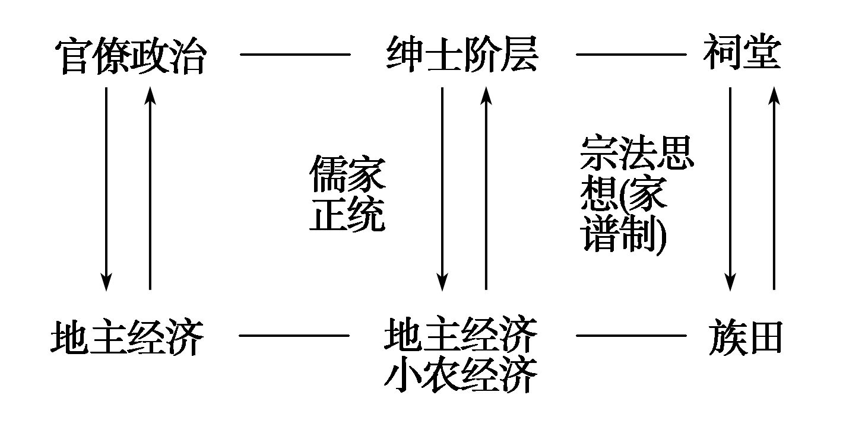

A．儒家思想成为正统

B．基层治理体现了“家国一体”

C．宗法制仍沿袭使用

D．中央对基层的管理日益强化

2．(2021·山西大同)养济院是中国古代由官方倡导实行的一种恤养机构，如表为明清时期开封地区养济院的设置及分布情况，据此可知

|  |  |  |  |
| --- | --- | --- | --- |
| 州县 | 坐落位置 | 创办/重  建时间 | 创办人 |
| 通许县 | 旧在城北凤形冈 | 洪武年间 | 县丞范世英 |
| 杞县 | 县治东北 | 洪武六年 | 知县张淮 |
| 鄢陵县 | 旧在德星台侧，  徙于天甯寺前 | 嘉靖  十四年 | 知县王时中 |
| 仪封厅 | 旧在县治西  南隅，后移建  重道门外 | 顺治年间 | 知县崔维雅 |
| 新郑县 | 在县治西北隅 | 康熙  三十二年 | 知县朱廷献 |

A．关注民生是官员政绩考核的重要内容

B．清代官员更注重前代民生事业的传承

C．地方官员较之乡绅更热衷于慈善事业

D．社会救济是地方政府维护稳定的手段

3．(2021·山东烟台)秦汉时期，简册书写不便，更因形体繁重，运输保管不易，户籍只能在乡制作，副本仅呈报至县。魏晋之际纸张代替简册后，户籍上移至县廷制作，造好的户籍需要上报郡、州，直至中央户部。这根本上反映了

A．书写载体影响户籍管理方式

B．技术进步有利于加强中央集权

C．书写载体已发生革命性变化

D．书写载体与户籍制度相伴相生

4．(2021·江苏期末)我国历代政府都非常重视户籍管理，隋朝统一后，制定“输籍法”，重新核定户籍。唐承隋制，户籍管理更加严格，户籍三年一造。政府通过人口核查，搜查逃避户口登记的人口，称为“刮户”。这最能说明

A．封建田庄主控制大量依附农民

B．政府通过普查人口推行均田制

C．人丁税在政府收入中举足轻重

D．为科举制的推行提供户籍保障

5．相比唐朝，宋朝的户籍制度不再将民众区分为“良民”与“贱民”，而是根据居住地的不同，将民户划分为“坊郭户”与“乡村户”。又根据居民有无地产，划分“主户”与“客户”，而按宋朝立法，“客户”要退佃离开，地主是不可以阻挠的。这一变化

A．反映中央集权趋于弱化

B．表明政府鼓励民众迁移

C．体现宋朝户口管理的开放性

D．说明宋朝户籍制度已经完善

6．(2021·四川成都)阅读材料，回答问题。

材料　 中国古代福利体系的内容及措施

|  |  |
| --- | --- |
| 朝代 | 福利体系的内容及措施 |
| 西汉  初期 | 财政支出中，社会福利支出有十多项，包括收养孤儿、赈恤鳏寡、尊老养老、基础教育、医药救助、放赈救灾、丧葬抚恤、助贷贫民、协助生产等 |
| 唐宋  时期 | 把“劝富豪以助济施”作为重要国策，但只是作为一种补充，主要用于特定的灾难救助、军事支出和水利工程。政府主要通过给予宗教团体一定量的土地，用此后的地租来兴办一些常规性福利机构，为社会提供养老、医疗、救济、丧葬等基本公共服务。如唐代的悲田院，宋代的福田院、居养院、漏泽院、安济坊、安乐病坊等，多是采用这种办法，由僧人主持 |
| 明清  时期 | 虽然把一些慈善机构收回，由官府自办，但还是积极引导民间资金投资社会福利事业，推动公私合作的公共设施建设。在赐爵筹资方面，进一步制度化，确立一系列的标准，并积极引导民间组织和资金参与地方架桥修路、挖井建池等公共设施建设，如《泉州府志》记载，泉州明清造桥260座，大多是公私合作建造，其中还有60多座是僧人主持 |

——周素丽《中国古代公共福利体系》

根据材料，找出至少两个中国古代福利体系发展的趋势，并结合所学知识予以说明。